设计说明书

会员管理系统的设计与实现
1. 系统概述
1.1. 目的和背景
随着市场竞争的加剧和客户需求的多样化，企业对会员管理的效率和准确性要求越来越高。会员管理系统旨在提高企业对会员信息管理的效率，减少人工操作的重复劳动，使企业能够更加专注于客户关系维护和服务质量提升。系统应具备快速响应用户操作的能力，确保数据的实时更新和准确性，以及在高并发情况下的稳定性。
1.2 功能需求
本系统的设计核心在于智能化地管理会员信息，通过计算机语言和算法实现自动化的信息处理。系统必须具备以下功能：
1.2.1 自动化信息处理
（1）自动搜索：系统能够根据会员姓名快速搜索会员信息。
（2）自动排序：查询结果能够自动按会员编号排序。
1.2.2 人机交互接口
（1）界面操作：提供图形化界面，用户可以通过界面进行会员信息的添加、查询、删除和修改。
1.2.3 数据存储与调取
（1）数据库连接：系统支持与数据库连接，以实现会员信息的持久化存储和即时检索。此外，系统还需具备导入外部会员数据的功能，以便于数据的整合和迁移。
2、系统架构
2.1 技术选型
软件名称：简单会员管理系统
版本：V1.0
操作系统：Windows 11（64位）操作系统。
编程语言：C++
开发工具：
- Visual Studio 2022
- EasyX Graphics Library图形库
- Navicat 16.0
- MySQL 8.3.0
C编译器：Visual Studio 2022 集成了 Microsoft 的 C/C++ 编译器。
确保您的系统和开发工具按照官方要求进行安装和设置，以确保您的 C 语言程序能够在所需的运行环境中正确运行。
2.2 模块划分
（1）界面图形设计模块
（2）添加会员信息模块
（3）查询会员信息模块
（4）删除会员信息模块
（5）修改会员信息模块
（6）统计会员信息模块
（7）数据库连接模块
（8）存储会员信息模块
3. 数据模型设计
3.1 数据库设计
本系统的E-R关系图如图所示：
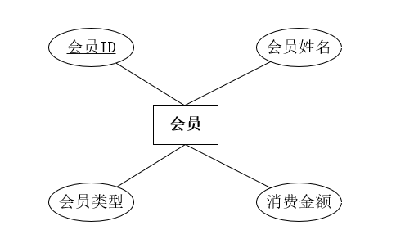
图1 E-R关系图
其会员信息表menbers的构造定义如下：
CREATE TABLE members (
`id` int NOT NULL AUTO_INCREMENT, --唯一会员ID
`name` varchar(100) NOT NULL, --会员姓名，不能为空
`type` enum('Gold','Silver') NOT NULL, --会员类型，不能为空
PRIMARY KEY (`id`)
)
4. 总体设计
4.1 主要数据结构
本程序采用的主要数据结构，包括结构体、向量、数据库、图形库等示例如下：
1. 结构体Member
该结构体代表书籍信息。其定义如下：
struct Member {
int id; //会员id
std::string name; //会员姓名
std::string type; //会员类型
double consumption; //会员消费金额
int points; //会员积分
// 默认构造函数
Member() : id(0), name(""), type("Silver"), consumption(0.0), points(0) {}
// 带参数的构造函数
Member(int mid, std::string mname, std::string mtype, double mconsumption)
: id(mid), name(mname), type(mtype), consumption(mconsumption) {
points = calculatePoints(mconsumption);
}
// 积分计算函数：根据消费金额计算积分
int calculatePoints(double consumptionAmount) {
// 消费 1 元，获得 10 积分,若消费不足 1 元，按 1 元计算
return static_cast<int>(std::ceil(consumptionAmount) * 10);
}
};

2. 向量std::vector
std::vector是一个动态数组，可以根据需要自动调整大小，提供灵活的元素管理功能。其定义如下：
std::vector<Member> members;

3. 数据库Mysql
MySQL是一个流行的开源关系型数据库管理系统，以其高性能、可靠性、灵活性和跨平台兼容性而闻名。它支持多种数据类型和存储引擎，提供强大的安全性和ACID事务支持，适用于各种应用场景，从小型网站到大型企业系统。 相关代码如下：
const char* host = "127.0.0.1"; // 定义主机地址为本地回环地址
const char* user = "root"; // 定义数据库的用户名
const char* pw = "******"; // 定义数据库的密码
const char* database_name = "data"; // 定义要连接的数据库名称
const int port = 3306; // 定义数据库的端口号
const char* table = "members"; // 定义数据库表名
MYSQL* con = mysql_init(nullptr); // 初始化一个MYSQL对象
// 设置连接的字符集为utf8mb4
mysql_options(con, MYSQL_SET_CHARSET_NAME, "utf8mb4");
//连接数据库
mysql_real_connect(con, host, user, pw, database_name, port, nullptr, 0);

4.图形库Easy X
EasyX是一个用户友好的C++图形库，它以易用性、兼容性和丰富的功能而著称，支持从VC6.0到VC2022的所有版本，提供24bit真彩色和物理坐标与逻辑坐标的区分，适用于教学和多种图形编程场景，包括游戏开发、图像处理等，其静态编译方式使得发布过程简便，且拥有详细的文档和示例。

4.2 软件结构
程序共包含16个函数，其软件结构如图1所示。
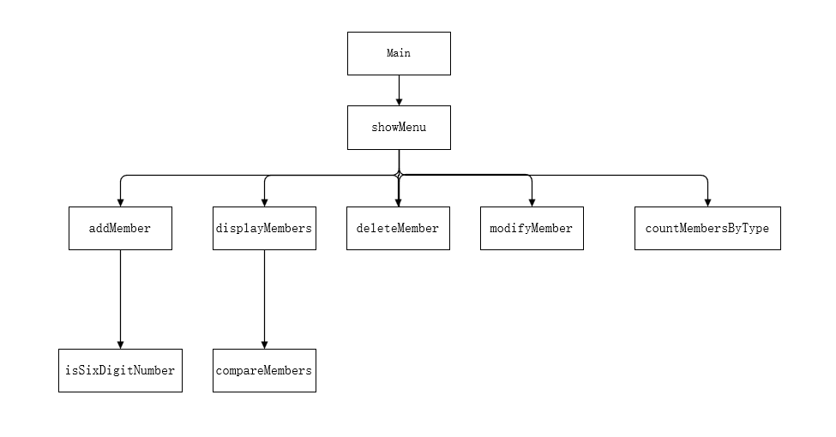
图2 软件结构图
5. 详细设计
1. main函数
功能：程序的入口点，负责初始化图形环境和启动主菜单界面。
处理流程：
（1）调用initgraph函数初始化图形窗口设置窗口标题。
（2）调用showInstructionsAndExitIfNotConfirmed函数提示使用说明。
（3）调用loadimage函数加载背景图片以及图标。
（4）调用showMenu函数显示主菜单，并处理用户交互。
（5）在用户选择退出后，调用closegraph函数关闭图形环境。
（6）程序结束。
2. showMenu函数
功能：显示主菜单界面，处理用户在主菜单中的交互。
处理流程：
（1）进入无限循环，持续显示菜单直到用户选择退出。
（2）使用双缓冲技术BeginBatchDraw和EndBatchDraw来避免界面闪烁。
（3）加载主界面背景，绘制主菜单界面的按钮和标题。
（4）检测鼠标消息，根据鼠标点击的位置调用相应的功能函数。
（5）当用户点击退出按钮时，退出循环，结束函数。
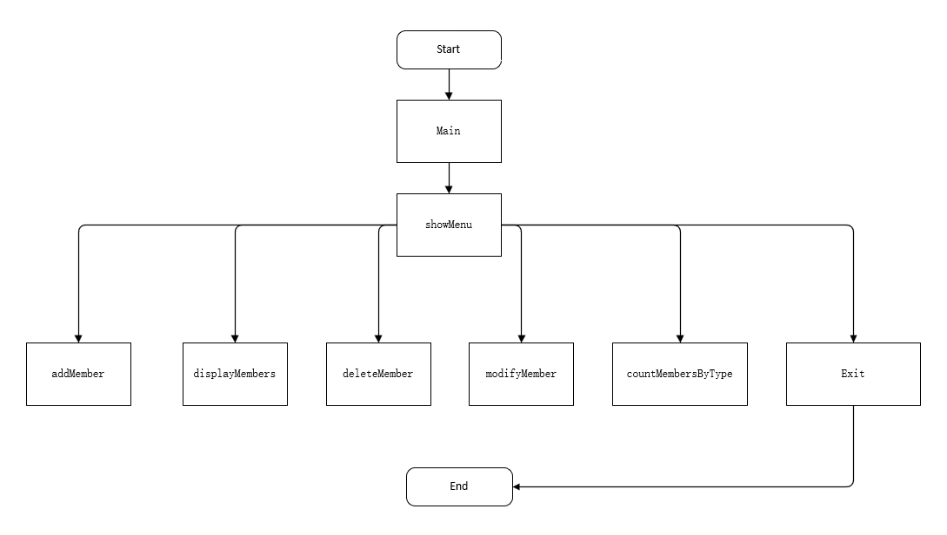
图3 软件整体流程图
3. addMember函数
功能：添加新的会员信息到数据库。
处理流程：
（1）清空设备并绘制添加会员的界面。
（2）加载背景，绘制输入框和按钮，提示用户输入会员信息。
（3）检测鼠标点击事件，如果用户点击输入框，则弹出InputBox让用户输入信息。
（4）验证用户输入的各项会员信息。
（5）点击注册按钮，则将会员信息插入到数据库中
（6）会员成功注册，回到菜单主界面。
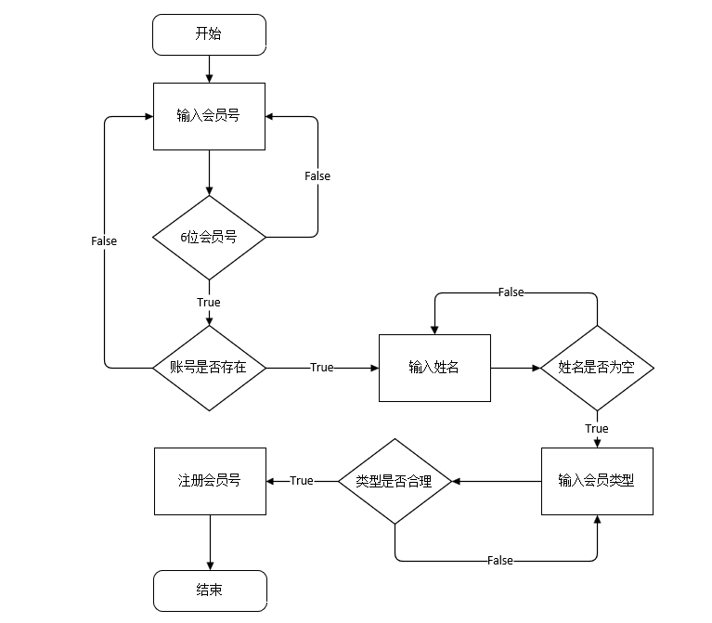
图4 添加会员信息流程图
4. displayMembers函数
功能：显示所有会员信息以及根据姓名查询的会员信息。
处理流程：
（1）清空设备并绘制显示会员信息的界面。
（2）加载背景，绘制分页按钮和表格标题。
（3）根据用户输入的姓名构造SQL查询语句，从数据库中查询会员信息。
（4）计算总记录数和总页数，并根据当前页码，查询并显示当前页的会员信息。
（5）当用户点击返回按钮时，返回主菜单。
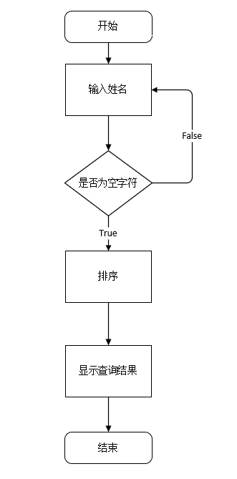
图5 查询会员信息流程图
5. deleteMember函数
功能：删除指定会员ID的会员信息。
处理流程：
（1）提示用户输入要删除的会员ID，并检查输入的ID是否合理。
（2）加载背景，绘制分页按钮和表格标题。
（3）从数据库中查询该ID的会员信息，确认是否存在。
（4）如果会员存在，提示用户是否删除，若执行删除操作，并给用户相应的提示。
（5）当用户点击返回按钮时，返回主菜单。
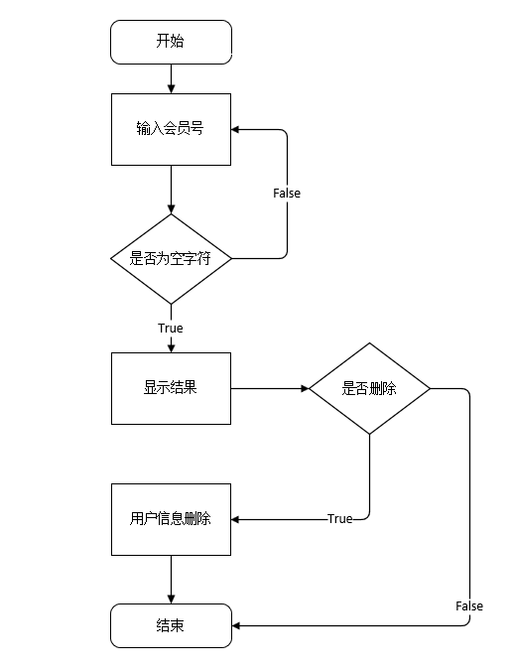
图6 删除会员信息流程图
6. modifyMember函数
功能：修改指定ID会员的个人会员信息。
处理流程：
（1）清空设备并绘制修改会员的界面。
（2）提示用户输入要修改的会员ID，并判断ID是否合理。
（3）从数据库中查询该ID的会员信息，并显示在界面上。
（4）检测鼠标点击事件，如果用户点击输入框，则弹出InputBox让用户修改信息。
（5）如果用户点击修改按钮，则更新数据库中的会员信息
（6）当用户点击返回按钮时，返回主菜单。

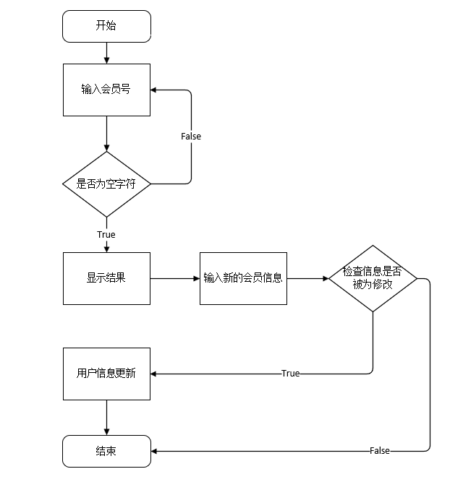
图7 更新会员信息流程图
7. countMembersByType函数
功能：按会员类型统计会员数量。
处理流程：
（1）清空设备并绘制修改会员的界面以及绘制下拉框和分页按钮。
（2）根据用户选择的类型（Gold或Silver），构造SQL查询语句，统计该类型的会员数量。
（3）计算总记录数和总页数，并绘制分页信息，根据当前页码，查询并显示当前页的会员信息。
（4）当用户点击返回按钮时，返回主菜单。
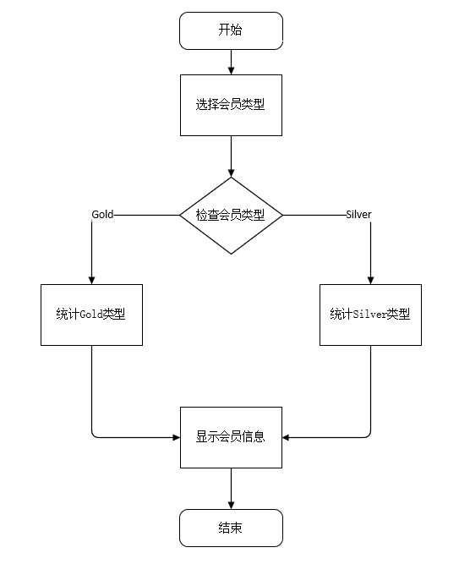
图8 统计各类型会员信息流程图
8. Exit函数
功能：退出会员管理系统。
处理流程：
（1）用户在主界面点击退出按钮，退出本会员管理系统。

6. 程序界面
1. 主界面
主菜单界面 主菜单界面是用户进入会员管理系统后看到的第一个界面。该界面提供了一个简洁明了的操作菜单，用户可以通过点击不同的按钮来选择要执行的操作。如图1所示，在该界面中，用户可以选择添加会员、显示会员、删除会员、修改会员信息、按类型统计会员数量或退出程序。在该界面中，可选择要执行的操作。
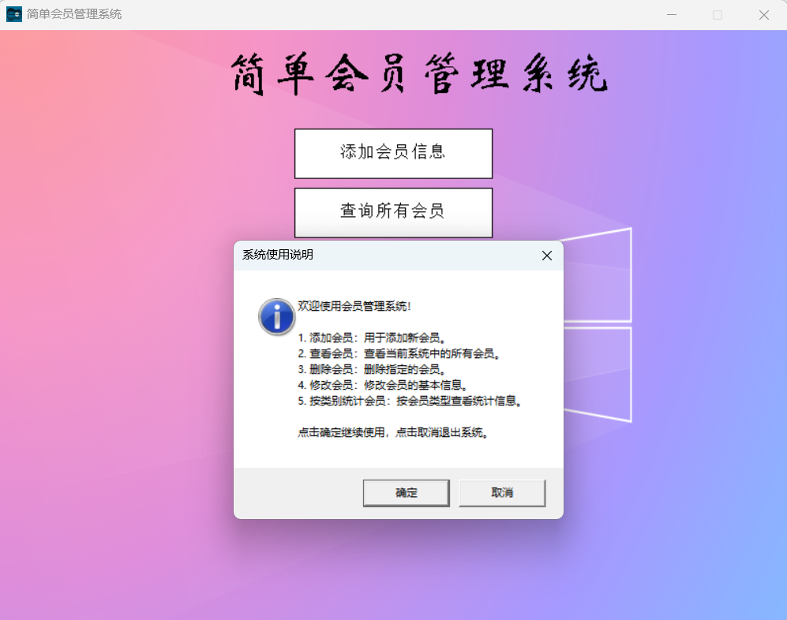
图9 主界面

2. 添加会员信息界面
添加会员信息界面是用户用来输入新会员信息的界面。如图2所示，在该界面中，用户可以通过输入框输入会员的ID、姓名和类型，然后点击“注册”按钮提交信息。系统会检查输入的有效性，并将信息保存到数据库中。
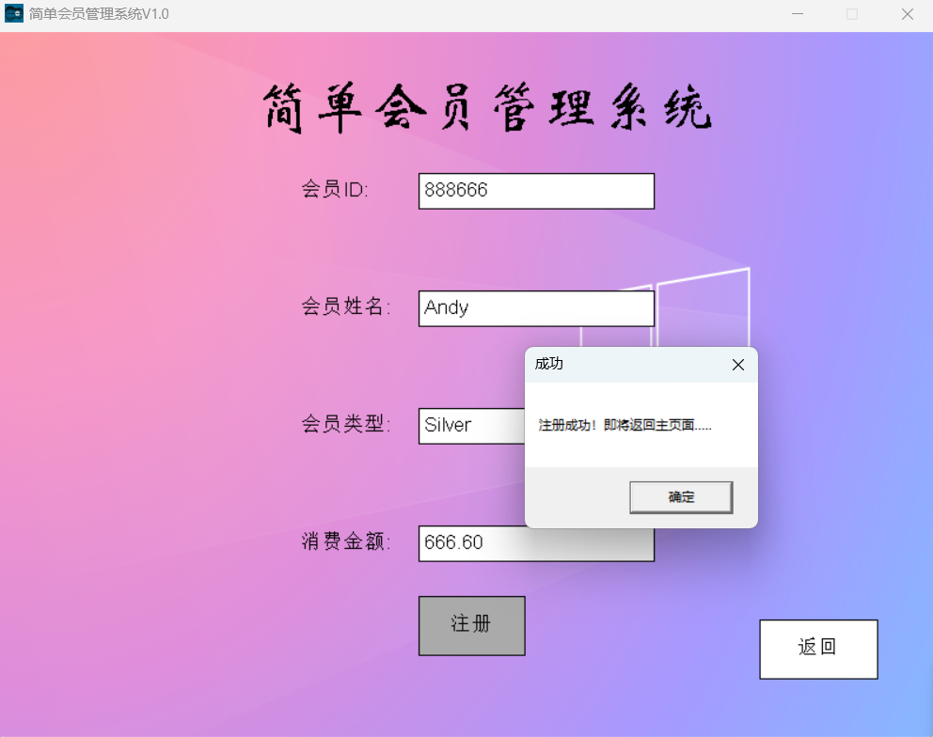
图10 添加会员信息界面

3. 显示会员信息界面
显示会员信息界面用于展示所有会员的信息或根据特定条件过滤后的会员信息。如图3所示，在该界面中，会员信息以表格的形式展现，用户可以通过点击“上一页”和“下一页”按钮进行分页浏览。
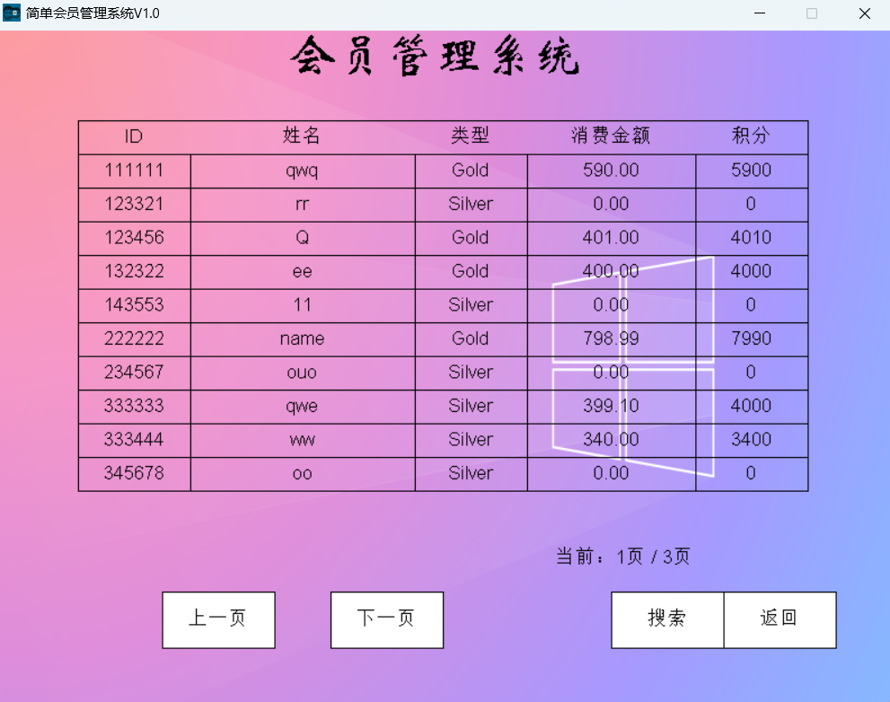
图11 显示会员信息界面

4. 删除会员信息界面
删除会员信息界面提供了一个简单的表单，让用户输入想要删除的会员ID。如图4所示，在该界面中，用户输入会员ID后，系统会显示该会员的详细信息，并提供“删除”按钮以确认删除操作。
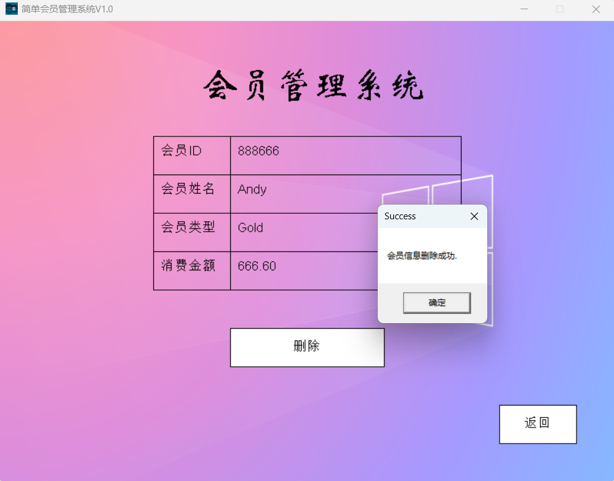
图12 删除会员信息界面

5. 修改会员信息界面
修改会员信息界面允许用户更新现有会员的信息。如图5所示，在该界面中，用户首先输入需要修改的会员ID，然后可以更改会员的姓名和类型，最后点击“修改”按钮保存更改。
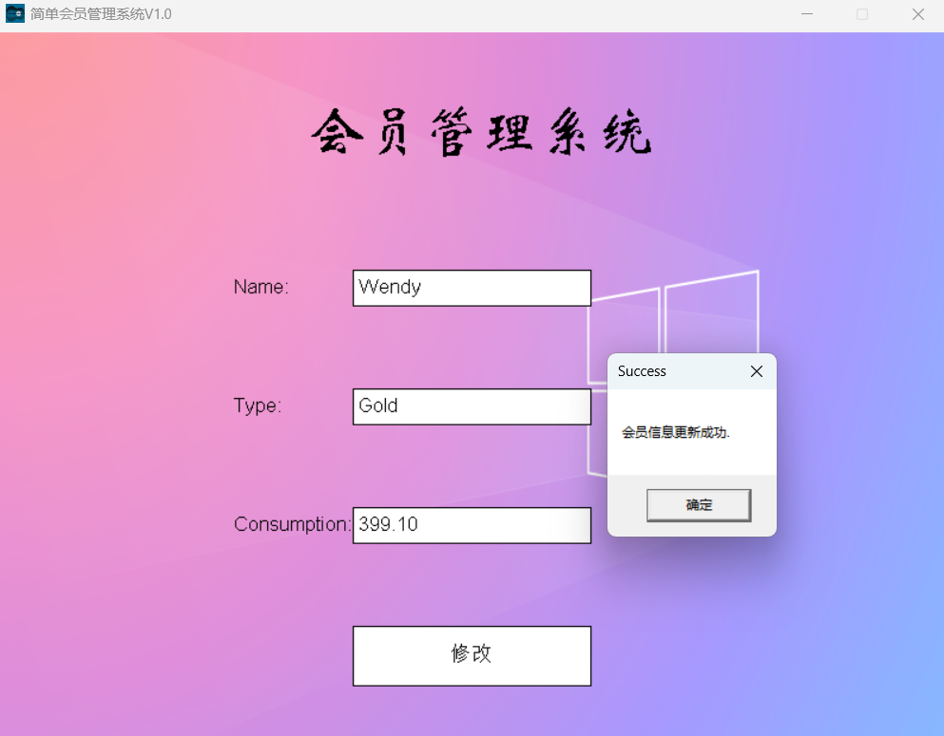
图13 修改会员信息界面

6. 按类型统计会员数量界面
按类型统计会员数量界面提供了一个下拉菜单，让用户选择会员类型（金卡或银卡），并显示该类型的会员总数。如图6所示，在该界面中，用户选择类型后，系统会显示对应类型的会员数量，并提供分页功能浏览所有该类型的会员信息。
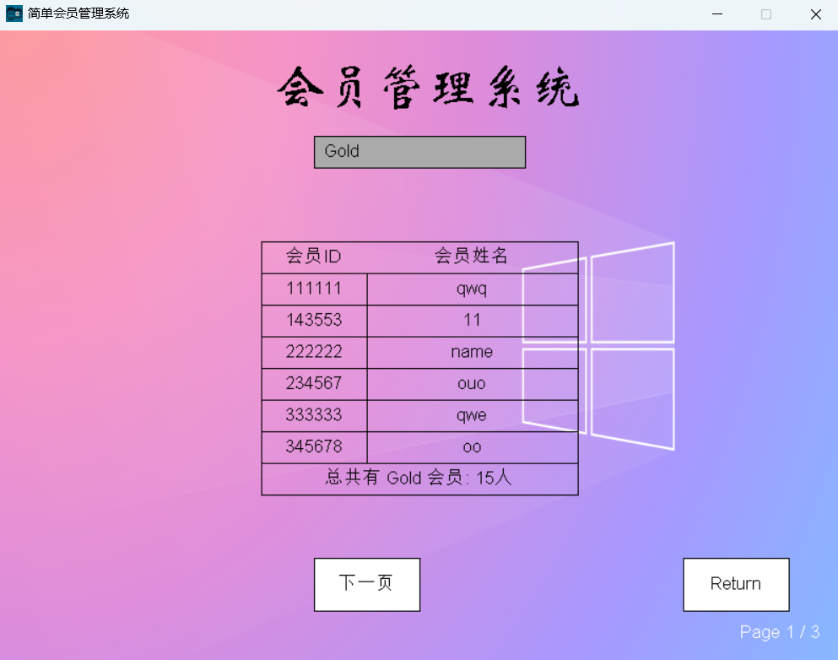
图14 按类型统计会员信息界面

7. 退出系统界面
退出系统界面如图14所示。在该界面中点击“退出使用”按钮后，即可退出本系统。
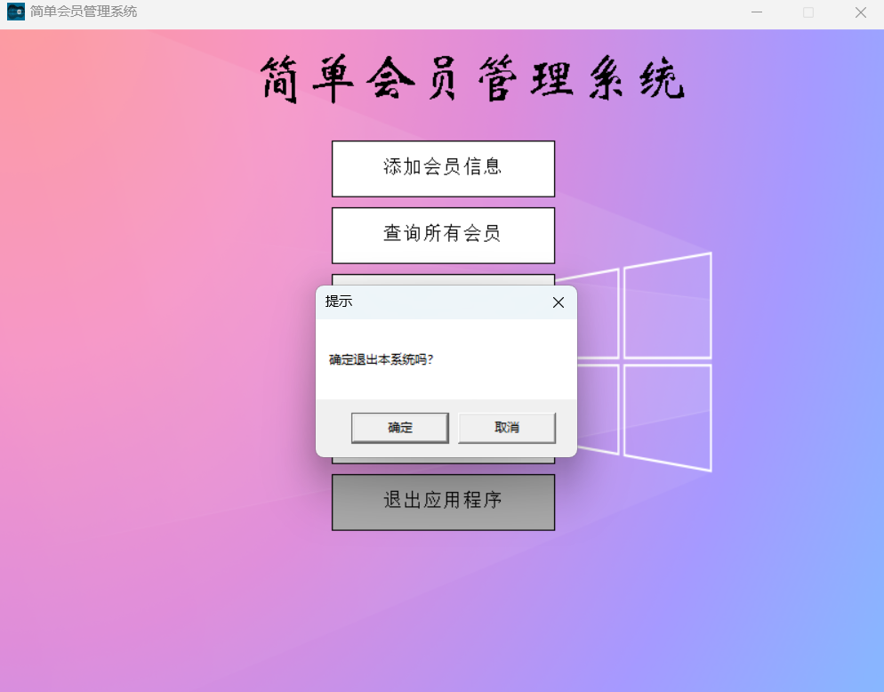
图15 退出应用程序界面

8. 数据库数据展示
存储在本系统的数据，数据库数据展示如图15所示。
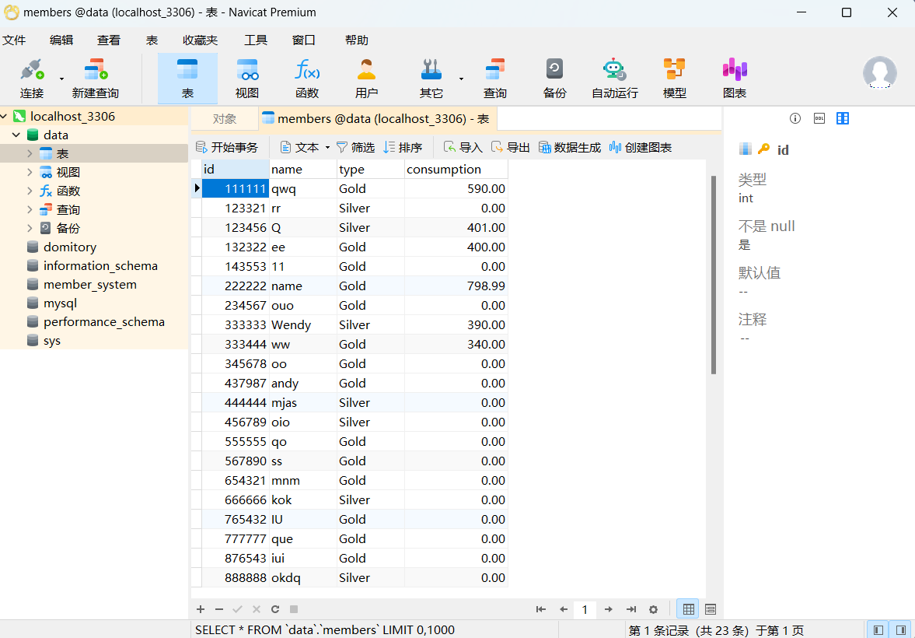
图16 数据库数据展示界面
7. 测试计划
7.1 测试目的
验证会员管理系统的各项功能是否按照需求实现，包括界面操作、数据处理、数据库连接等，确保系统的稳定性和可靠性。
  - 测试用例
针对每个独立模块（如图形化界面、数据库连接、会员信息添加、删除、查询、修改、会各类会员信息统计以及数据的处理）进行测试。
7.2.1 界面操作测试
(1) 验证主界面的所有按钮是否可见且功能正确。
(2) 验证添加会员信息界面中的输入框和按钮是否正常工作。
(3) 验证显示会员信息界面中的分页功能是否正确。
(4) 验证删除会员信息界面中的ID输入和删除确认是否正常。
(5) 验证修改会员信息界面中的信息编辑和保存是否正常。
(6) 验证按类型统计会员数量界面中的类型选择和统计显示是否正确。
(7) 验证退出系统界面中的退出操作是否能够正确结束程序。
7.2.2 数据库连接测试
(8) 测试系统启动时是否能够成功连接到数据库。
- 测试在数据库连接失败时系统是否能够给出正确的提示。
7.2.3 数据处理测试
(10) 测试添加会员信息是否能够正确存储到数据库。
(11) 测试查询会员信息是否能够返回正确的结果集。
(12) 测试删除会员信息是否能够从数据库中彻底删除。
(13) 测试修改会员信息是否能够更新数据库中的记录。
- 测试按类型统计会员数量是否返回正确的统计结果。
7.3 测试工具
- 使用Visual Studio 2022进行代码调试和单元测试。
- 使用Navicat16.0进行数据库操作和验证。
- 手动测试界面操作和系统功能。
8. 总结
在本次课程设计中，我成功开发了一个简易版的会员管理系统，它不仅能够满足基本的会员管理需求，还拥有简单通俗的界面和功能，提升了用户的使用体验。系统的主要功能包括一个直观的主菜单界面，用户可以通过这个界面轻松地访问系统的各项功能。会员信息的管理是系统的核心，我实现了会员信息的增加、展示、删除和修改功能，用户可以便捷地对会员数据进行操作。此外，系统还支持按会员类型统计数量，帮助用户快速了解不同类型会员的分布情况。在展示会员信息方面，我采用了表格形式的布局，这大大提升了数据的可读性和视觉呈现效果。同时，所有会员数据均被妥善保存在数据库中，确保了信息的长期持久化存储。
尽管本系统的基本功能已实现，但在异常处理、安全性、功能完整性和用户体验等方面仍存在不足，因此本系统还需要进一步的优化和完善。在开发的过程中，我遇到了包括数据库连接、输入验证、图形界面响应、刷新频率以及循环逻辑等多个技术挑战。为了解决这些问题，我通过上网查找了许多相关数据库连接代码，并不断测试调试代码，确保了数据库的稳定连接。接着，我增加了对关键输入如会员ID的初步验证，统一了数据的规范性。为了提升图形界面的响应速度和用户体验，我通过使用双缓冲技术BeginBatchDraw()方法，有效减少了绘图时的闪烁现象，提升了动画效果的流畅性。此外，我还通过增加刷新判断逻辑，实现了界面的智能刷新，避免了不必要的资源浪费。经过本次的课程设计，我的编码能力和思维逻辑得到了进一步提升。同时，通过将所学的理论知识与实际开发相结合，我不仅加深了对软件工程相关知识点的理解，还在开发过程中进一步熟悉了软件开发的基本流程，包括需求分析、设计、实现、测试及维护等环节。当然，在这其中，我也遇到了一些挑战和问题，这些问题不仅让我意识到自己对过去所学的知识和技术的掌握还有不足之处，也让我更加认识到在面对新技术时，自己需要更加努力地学习和适应，以提升自身的综合能力和技术水平。

